7. Baş beyin və onurğa beyinin quruluşu, yaş
xüsusiyyətləri.
Sinir sistemi orqanizmlə xarici mühit arasında olan qarşılıqlı təsiri təmin edir. Belə ki, sinir sistemi düyğu üzvlərində və daxili orqanlarda olan xüsusi hissəsi uc aparatlar (reseptorlar) vasitəsilə müxtəlif qıcıqları qəbul edərək, orqanizmin onlara qarşı bütün reaksiyalarını təmin edir və bununla da orqanizmlə onun yaşadığı mühit arasında vəhdət yaradır.
Morfoloji cəhətdən sinir sistemi mərkəzi və periferik sinir sisteminə ayrılır. Mərkəzi sinir sisteminə baş və onurğa beyin, periferik sinir sisteminə isə periferik sinir düyünləri, sinir kötükləri və sinir qurtaracaqları aiddir.
Baş beyin. Baş beyin. Baş beyin boz və ağ maddələrdən təşkil olunmuşdur. Boz maddə baş beynin və beyinciyin qabığını əmələ gətirir. Bundan başqa boz maddə beyin kötüyünün çox saylı nüvələrinin tərkibinə daxildir.
Beyin kötüyü uzunsov beynindən, körpüdən ara beyindən və uc beynin bazal hissəsindən ibarətdir. Beyin kötüyü onun tərkib hissələri arasında əlaqə yaradan daxili aparata malikdir. Bu aparatda beyin qabığına və beyinciyə qalxan, beyin qabığınından onun kötüyünə və onurğa beyninə yenən sinir impulsları ötürən nüvə olur. Beyin kötüyünün boz maddəsində funksional cəhətdən fərqlənən hərəki, hissi və aralıq çox çıxıntılı neyronlardan təşkil olunmuş nüvələr yerləşir. Hərəki neyronlar onurğa beynin ventral buynuzlarındakı hüceyrələrlə analojidir. Bunlar kəllə beyin sinirlərinin hərəki və qarışıq nüvələrini əmələ gətirir. Kötüyün hissi nüvələri onurğa beynin dorsal buynuzlarındakı neyronları ilə analojidir. Bu neyronlarda spiral düyünlərin aksonları qurtarır. Bu aksonlar onurğa beynin dorsal kötüyünün və ya başın hissi nüvələrinin (yarımaypara, dizli) tərkibində olur. Əksər nüvələr onurğa beyinə, kötüyə, beyin qabığına və qabıqdan kötüyün apparatına sinir impulsları ötürür.
Onurğa beyninin davamı olan uzunsov beyin. Arxa beynin törəməsi – varol körpüsü və beyincik.
- Orta beyin.
- Aralıq beyin.
- Uc beyin və ya baş beyin yarımkürələri.
Baş beynin sütun və ya kötük hissəsini uzunsov, arxa, orta və ara beyin təşkil edir. Baş beyin kəllə boşluğunun içərisində yerləşir. Orta yaşlı insanlarda baş beynin kütləsi 1100 – 2000 qramdır. Onurğa beynində olduğu kimi, baş beyində ağ və boz maddə ayırd edilir. Boz maddə xaricdə, ağ maddə daxildə yerləşir. Ağ maddə nəqledici yolları əmələ gətirir. Bunlar baş beyni onurğa beynilə, həmçinin digər şöbələri bir-birilə əlaqələndirir.
Uc beyin həcmcə inkişaf edərək döldə beynin digər şöbələrinin üzərini örtür. O, beyin yarımkürələri və ara beyni əmələ gətirir.
Baş beynin müxtəlif şöbələrindən 12 cüt beyin siniri çıxır. Bunlara qoxu, görmə, gözün hərəki, blokvari, üçlü, uzaqlaşdırıcı, üz, eşitmə və müvazinət, dil-udlaq, azan, əlavə dilaltı sinirlər aiddir.
Uzunsov beyin onurğa beynin davamıdır. İnsanda onun uzunluğu 2,5 sm, çəkisi 7 qrama çatır. Yuxarıdan varol körpüsü, aşağıdan böyük ənsə dəliyi arasında yerləşir. Boz maddə daxildə, ağ maddə xaricdə yerləşir. Uzunsov beyində 4 mədəcik yerləşir.
Uzunsov beyində bir çox həyati əhəmiyyəti olan mərkəzlər, tənəffüs, ürəyin fəaliyyəti, damarların tonusu, əmmə, çeynəmə, tüpürcək udma, mədə şirəsi, mədə evakuasiyası, mədəaltı vəzi şirəsi, öd ifrazı və s. yerləşir.
Arxa beyin. Arxa beyin beyincik və varol körpüsündən əmələ gəlir. Körpü boz və ağ maddədən təşkil olunub. Burada beyincik yarımkürələrini mərkəzi sinir sisteminin digər şöbələri ilə birləşdirən çoxlu yollar yerləşir.
Beyinciyin pozğunluğu zamanı hərəkətlərin əlaqələndirilməsi və nizamlanması pozulur. Ətrafların hərəkət zamanı səndələməsi, titrəməsi, tez yorulma, xoruz yerişi və s. hallar üzə çıxır. Bu pozğunluqlar sonralar nisbətən bərpa olunur.
Orta beyin. Orta beyin körpü və ara beyin arasında yerləşir. O, dördtəpəli cisimdən və beyin ayaqcıqlarından ibarətdir. Dördtəpəli cismin ön təpələrində ilkin görmə, arxa təpələrində isə ilkin eşitmə mərkəzi yerləşir. Burada hərəkətdə, əzələ tonusunda, udqunma və tənəffüsdə iştirak edən qırmızı nüvə, qara maddə nüvələri vardır. Orta beyin əzələ tonusunu və bədənin pozasını tənzim edir.
Ara beyin iki əsas hissədən ibarətdir: görmə qabarları talamus və qabaraltı sahə hipotalamusu əmələ gətirir.
Ara beyində üçüncü mədəciyin yan divarlarının aşağı hissəsində alt beyin artımı hipofiz, yuxarı hissəsində üst beyin artımı epifiz yerləşir.
Ara beyinə bitişən solğun nüvə hərəki funksiya yerinə yetirir. Aralıq beynin funksiyaları bunlardır:
1) Oyanmaları ara beyindən əsasən görmə qabarları vasitəsilə baş beyin yarımkürəərinə və əksinə nəql edir.
2) Görmə qabarları bütün görmə, eşitmə, lamisə və dad hissi qıcıqlarının ali qabıqaltı mərkəzidir.
3) Yuxu və ayıqlıq, emosiya və psixi fəaliyyəti idarə edir.
4) Temperaturun tənzimi, maddələr mübadiləsi tənzimi, ürək-damar və həzm sistemi fəaliyyəti, qabıqaltı mərkəzləri hipotalamisda yerləşir.
5) Hipotalamus və hipofiz digər vəzlərin fəaliyyətini tənzim edən neyrohormon hazırlayır.
Onurğa beyin. Onurğa beyni onurğa kanalında yerləşir. Yaşlı adamlarda onurğa beyninin diametri təxminən 1 sm, uzunluğu 40 – 45 sm, çəkisi isə 30 qrama qədər olur. Onun mərkəzindən içərisi onurğa beyninin mayesi ilə dolu onurğa beyni kanalı keçir.
Onurğa beynini üç qişa örtür. O, xaricdən müdafiə funksiyasını yerinə yetirən sərt qişa, ortada hörümçək qişa, daxilində isə qan damarları ilə zəngin olan yumşaq qişa yer-ləşir. Onurğa beyninin diametri hər yerdə eyni deyildir, boyun və bel nahiyələrində iki qalınlaşma vardır, buradan ətraflara gedən sinirlər çıxır. O uzununa, ön və arxa şırımlarla sağ və sol paylara bölünmüşdür. Onun kəsiyinə baxdıqda daxilində boz, xaricdə isə ağ maddələr görünür.
Boz maddə H hərfinə və qanadları açılmış kəpənəyə oxşayır. Boz maddənin ortasında onurğa beyni mayesi ilə dolu olan onurğa beyni kanalı yerləşir. Onurğa beyni boyunca boz maddə, ön və arxa buynuzlar, döş seqmentində həmçinin yan buynuzlar yerləşmişdir. Boz maddənin ağ maddənin içərisinə girən hissəsinə buynuz deyilir. Arxa buynuza oyanmaları onurğa beyninə nəql edən hissi neyronlar daxil olur. Həmin neyronların cisimləri onurğa beynindən kənarda hissi sinir düyünlərində yerləşir. Arxa buynuzda və buynuzlar arasında oyanmanı hərəki neyrona ötürən aralıq neyronlar yerləşir. Onlardan hərəki kökləri əmələ gətirən uzun liflər çıxır. Bu köklər vasitəsilə oyanma işçi orqana ötürülür. Onurğa beyni reflektor və nəqledici funksiyanı yerinə yetirir. Ağ maddənin sinir lifləri onurğa beyninin nəqledici sistemini əmələ gətirir.
Bədənin müxtəlif üzvlərində yerləşən reseptorlardan onurğa beyninə daxil olan oyanmalar burada işlənir, sinir impulsları formalaşır və işçi orqanlara – ürəyə, damarlara, skelet əzələlərinə, vəzlərə, bağırsağa ötürülür, nəticədə həmin orqanların funksional vəziyyəti dəyişilir. Onurğa beyninin fəaliyyəti baş beynin nəzarəti altında olur. Baş beyin onurğa beyni reflekslərini tənzim edir.
Onurğa beyninin nəqledici yolunu qalxan və enən hissələrə ayırırlar. Qalxan nəqledici yollar oyanmanı baş beyinə, enən nəqledici yollar isə oyanmanı baş beyindən işçi orqana ötürür.
Onurğa beyni seqmentlər quruluşuna malikdir. İnsanda onların sayı 30 – 31-ə çatır. Hər fəqərə səviyyəsində, büzdüm fəqərəsindən başqa, bir onurğa beyni seqmenti yerləşmişdir. Seqmentlərdən səkkizi boyun, on ikisi döş, beşi bel, beşi omba seqmentidir. 31 cüt onurğa beyni sinirləri onurğa sütununda olan fəqərəarası dəlikdən xaric olur.
Onurğa beyni aşağıdakı funksiyaları yerinə yetirir. Sinir impulslarını nəql edir. Onurğa beynində bədən və daxili üzvlərin funksiyalarını tənzim edən şərtsiz reflekslərin qövsləri qapanır. Onurğa beynində tər ifrazı, bəbəyi genəldən, diafraqmanı hərəkət etdirən, sidik ifrazı, defakasiya və cinsi funksiya mərkəzləri yerləşir. Baş beyində quruluş və funksiyaları ilə bir-birindən fərqlənən və getdikcə mürəkkəbləşən ayrı-ayrı şöbələr əmələ gəlmişdir.

Baş və onurğa beyinin yaş xüsusiyyətləri
Yenidoğulmuşların onurğa beyninin uzunluğu 12-16 sm , 2 yaşlı uşağın onurğa beyninin uzunluğu 20-21 sm , 8-12 yaşlı isə 30-sm-ə qədər olur. Onurğa beyninin uzunluğu oğlanlarda 16-20 yaşda və qızlarda 16-18 yaşda başa çatır . Yenidoğulmuşların onurğa beyninin çəkisi 3-4 q-dır . Uşağın 7-10 ayında onurğa beyninin çəkisi 7-8 q , 1 yaşında 9,5 q, 3 yaşda 12-13 q , 6 yaşda 18 q-a yaxın , 14 yaşında 22 q və 20 yaşda yaşlılardakına çatır .
N.P.Qundobinnə görə beyinin diameti yaşla əlaqədar olaraq çox ləng dəyişilir. Belə ki, uşağın 12 yaşında onurğa beyninin diametric 2 dəfə artır, sonrakı yaş dövrlərində isə demək olar ki, dəyişmir.
Yenidoğulmuşlarda onurğa beyninin boyun və bel-oma qalınlaşmaları aydın müşahidə olunur . Bunlar prenatal dövrün ikinci ayının əvvəlində ətrafların inkişafı ilə əlaqədar olaraq meydana çıxmağa başlayır . Qalınlaşmalrın daha güclü inkişafı uşağın həyatının birinci ilində sinir liflərinin intensive mielinləşməsi və dendritlərin miqdarının artması hesabına olur.
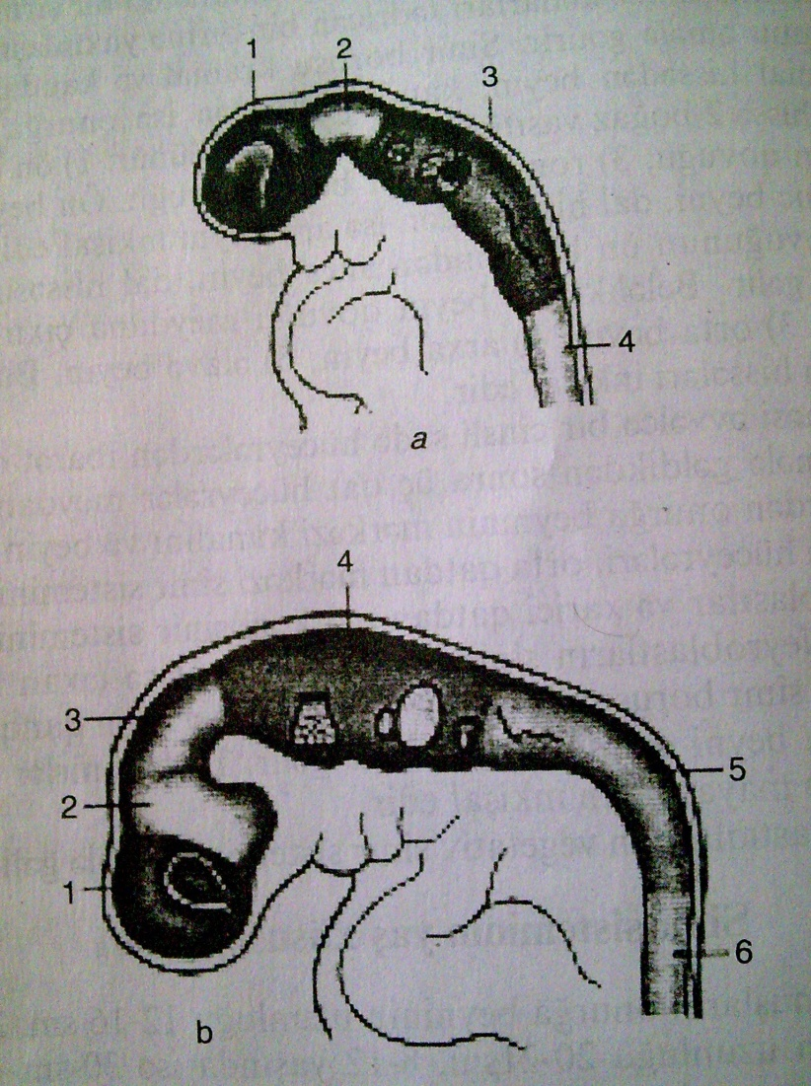
E.M.Marqorin, A.A.Kalmentyeva və başqalarının tədqiqatları göstərmişdir ki, prenatal dövrün birinci yarısında ağ maddə boz maddəyə nisbətən az olur. Bu fərq prenatal dövrün axırına yaxın aradan qalxmağa başlayır. Uşaq doğulduqdan sonar onurğa beyninin ağ və boz maddələri qeyri-bərabər dərəcədə inkişaf edir. Əgər boz maddənin həcmi 5 dəfə artırsa, ağ maddənin həcmi 14 dəfə artır. (Q.Q.Burdey) . Südəmər uşaqlarda ağ maddənin tutduğu sahə boz maddəyə nisbətən 2 dəfə çox olur. Çünki onurğa beyninin seqmentar aparatının formalaşması və onurğa beynini baş beynilə birləşdirən aparıcı yolların inkişafı bu dövrə təsadüf edir .
Embrionun baş beyni üç və beş beyin qovuqları
mərhələsində (3-4 həftələri)
- 1 – ön beyin qovuğu ;
2 – orta beyin qovuğu;
3 – rombabənzər beyin qovuğu ;
4 – onurğa beyni ;
b) 1-uc beyin ;
2 – ara beyin ;
3 – orta beyin;
4 – arxa beyin ;
5 - əlavə beyin ;
6 – onurğa beyni .
Yenidoğulmuşlarda və uşağın erkən yaş dövründə mərkəzi kanal nisbətən geniş və müxtəlif formada olur ; boyun hissədə yarıq , döşdə dairə və bel hissədə oval. Südəmər yaş dövründən başlayaraq mərkəzi kanalın kiçilməsi prosesi gedir. Uşağın 2 yaşının axırına qədər uc sisterna intensiv inkişaf edir . Lakin sonralar bu inkişaf geriyə doğru gedir, uc sisterna kiçilməyə başlayır. Yenidoğulmuşlarda mərkəzi kanalı əhatə edən ependim hüceyrələri törəyib artır. Bu hüceyrələrin inkişafı uşaqların 5 yaşınadək davam edir .
Yenidoğulmuşlarda onurğa beyninin aparıcı sisteminin yaxşı inkişaf etmmişdir . Afferent aparıcı yollar əsasən mielinləşmiş olur . Bunların mielinləşməsi prosesi prenatal dövrün 4 – cü ayına təsadüf edir . Efferent yollar prenatal inkişafın 6 ayında mielinləşməyə başlayır . Yan piramid yol mielinsiz olur . Bu yolun mielinləşməsi postnatal dövrdə güclənir və uşağın təxminən 4 yaşında başa çatır .
Yenidoğulmuşun beyni oğlanlarda 390 q və qızlarda 335 - q bərabərdir . beyin çəkisinin bədənin ümumi çəkisinə olan nisbəti yenidoğulmuşlarda 1:8 , yaşlılarda isə 1:40 təşkil edir . Südəmər dövrün axırında beyinin çəkisi 2 dəfə , 3 - 4 yaşda üç dəfə artır və bu qayda ilə 20 yaşda maksimum həddə çatır . Belə ki , beyinin kütləsi kişilərdə orta hesabla 1355 q və qadınlarda 1220 q olur . 55-60 yaşdan sonar çəkisi yenidən azalmağa başlayır .
Yenidoğulmuşun orta beyninin çəkisi 2,5 q yaxın olur . Orta beyinin su kəməri nisbətən geniş olur . Yaşlılara məxsus olan diametrə 7 yaşda çatır . Qara maddənin piqmentləşməsi 3-4 yaşda başlayır və 16 yaşda başa çatır . Qırmızı nüvənin piqmentləşməsi 2 – 4 yaşlarda özünü göstərir .
Yenidoğulmuşun alın payı çıxıq olub , nisbətən kiçik , ənsə və gicgah payları böyük olur . Döyənək cisim qısa və ensizdir . Beyin yarımkurələrinin şırımları qeyi - bərabər inkişaf edir . Şırımların , qırışıqların formasının və ölçülərinin dəyişilikləri uşaq doğulduqdan sonra davam edir . Yarımkurələrin ümumi sahəsi uşağın 9 – 10 ayında 2 dəfə , 9 yaşında 3 dəfə artır . 7 – 8 yaşlarında şırım və qırışıqların formalaşması prosesi başa çatır . Yenidoğulmuşun qabıqaltı nüvələri yaxşı nəzərə çarpır . Lakin bunların intensiv böyüməsi uşağın ilk yaşlarına təsadüf edir .
Prenatal dövrün axırında filogenez cəhətcə beyinin qədim sistemlərinin sinir liflərinin mielinləşməsi aydın nəzərə çarpır . Afferent (hissi) yolların mielinləşməsi efferent yollara nisbətən bir qədər tez qurtarır . Yenidoğulmuşun beyin qabığı hələ differensasiya etməmiş olur ; piqment olmur , sinir çıxıntılarının miqdarı və uzunluğu yaşlılara nisbətən az olur . Uşağın 2 yaşında neyronların defferensasiyası gedir və 3 yaşda başa çatır , 7 – 8 yaşda beyin qabığı yaşlılardakı quruluşa uyğun olur .

